A határozati javaslat elfogadásához
egyszerűtöbbség szükséges,
az előterjesztés nyilvános ülésen tárgyalható!

101. számú előterjesztés

Bátaszék Város Önkormányzat Képviselő-testületének 2026. május 27-én
15 órakor megtartandó ülésére
a BÁT-KOM 2004 Kft. 2025. évi mérlegbeszámolójának elfogadása

Előterjesztő: Szőke Gergő ügyvezető

Készítette: Szőke Gergő ügyvezető

Törvényességi ellenőrzést végezte: ---

Tárgyalja:

Pénzügyi és Gazdasági Bizottság: 2026.05.26.

Kft. felügyelő bizottsága: 2026. 05.

Tisztelt Képviselő-testület!
A Bátaszék Város Önkormányzatának tulajdonában lévő BÁT-KOM 2004 Kft. 2025. évi gazdálkodásáról szóló beszámolót elkészítettük. A mérlegbeszámolót minden év május 31-ig szükséges elkészíteni és feltölteni. A beszámoló anyagát mellékeljük.

Szöveges értékelés a BÁT-KOM 2004 Kft. tevékenységéről és 2025. évi feladatellátásáról

A társaság legfontosabb feladata a városüzemeltetés körében:
- önkormányzati épületek, lakások és létesítmények üzemeltetése és karbantartása,
- parkfenntartás és zöldterület-kezelés,
- közterületek, utak, járdák, hidak és egyéb műtárgyak karbantartása és üzemeltetése,
- a Tanuszoda és a
- Sportcsarnok működtetése.
- Piac üzemeltetése.
Jelentős feladatot jelentenek a városi és egyházi rendezvények technikai lebonyolításai is.

Parkgondozás, városüzemeltetés

A feladatellátás az Önkormányzattal kötött közfeladat-ellátási szerződés alapján történt, amelyhez 61 500 E Ft támogatás állt rendelkezésre.
Az időjárási viszonyok átlagosak voltak, a külterületi feladatokra korlátozott kapacitás jutott. A parkfenntartás eszközállománya elavult, fenntartása jelentős költségeket igényel.
A kaszálási feladatokat 4 fő tudta ellátni, a közfoglalkoztatottak közül nem állt rendelkezésre megfelelő munkaerő.

Nyilvános illemhely és piac üzemeltetése

A feladatra 12 000 E Ft támogatás érkezett.
A piac és a félautomata nyilvános illemhely egész évben működött. 19.700,-Ft bevételt jelent.

Híd- és közút üzemeltetés

A feladatellátásra 22 500 E Ft támogatás állt rendelkezésre, amelyből a szükséges munkák elfogadható szinten megvalósultak.

Bérlakás-gazdálkodás
- A költségek elszámolása és a lakbérek kezelése szabályosan történt.
- A bevételek átutalása az önkormányzat részére 2025.12.31-éig megtörtént.
- A felújítások az elfogadott terv szerint zajlottak.
- A fizetési fegyelem alapvetően megfelelő. Nincs elmaradás, lakbérhátralék.
A 2025. évi felújítási koncepció részben teljesült.

Vállalkozási tevékenység

A takarítási tevékenység az alábbi intézményekben folytatódott szerződések szerint a 2025 évben:
- BÁTMETÁLL Kft.
- Bátaszéki KÖH
- Gondozási Központ
- K. GY. Városi Könyvtár
- Bátagro Bt.
A Kft. ezen tevékenységének bevétele 22 451 E Ft, mely fedezi a kiadásokat, Az eredmény pozitív 3 293 E Ft-ot jelent.
A takarítási feladatokhoz a létszám biztosított, helyettesítések alkalmi bejelentéssel áthidalhatók.
Az építőipari tevékenység főként önkormányzati megrendelésekből állt, nyomott áron, minimális vagy 0,- Ft haszonnal működött ebben az évben is. Árbevétel keletkezett, de az eredmény negatív.
Ezen a területen dolgozó alkalmazottak átcsoportosítása gyakori a Város és a Híd- Közút terület feladataihoz. Ezért a bérköltségek egy részét is át lehetne csoportosítani, csökkentve a negatív eredményt.

Tanuszoda üzemeltetése

Az üzemeltetés 2013. október 1-től a társaság feladata.
- Létszám: 4 fő
- Energiaárak kedvezőbben alakultak
- Takarékos működés biztosított volt
- A Szekszárdi Tankerület igénye csökkent, a felszabaduló órákat igyekszünk hasznosan- bérlőkkel pótolni.
2025 év létszámadatai a következőképpen alakultak:
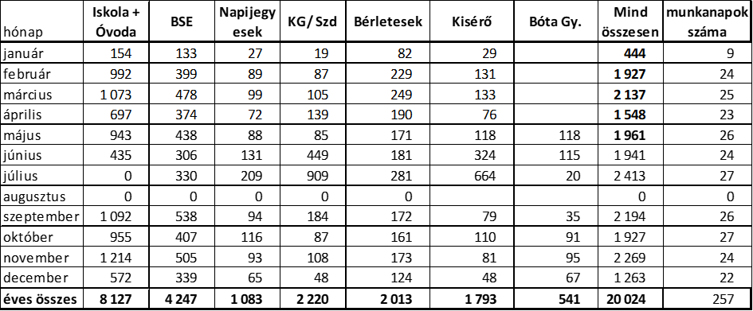
A 2023-24-25 évi látogatók számát összehasonlítva kimutatható az uszoda látogatottság növekedése:
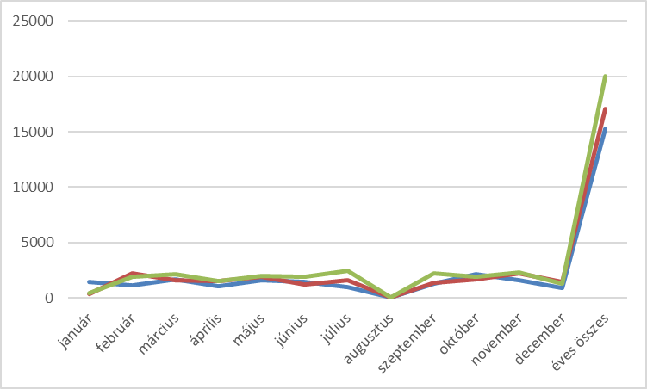

2025 éves bevétel alakulása:
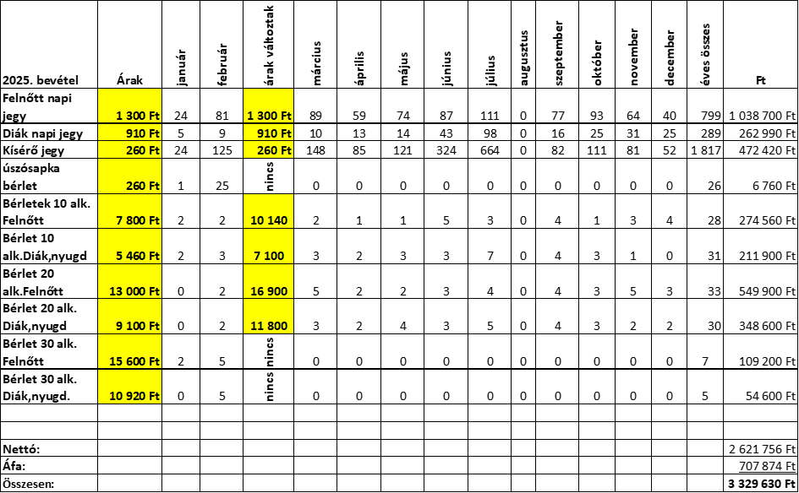
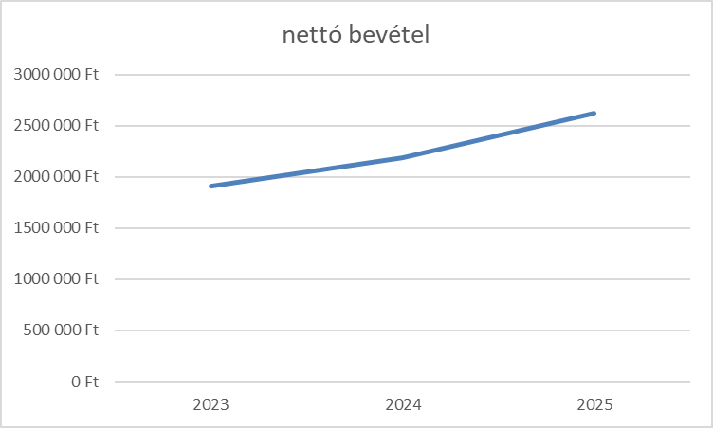
A bevétel növekedésére, a belépők számának alakulására az árak 2025 év márciusában történt emelése nem volt negatív hatással.
A programok bővítése a különböző korosztályok megszólítása eredményes volt.

A kiadások és bevételek alakulása:
Az Önkormányzat által az üzemeltetési költségek fedezetére támogatásként átadott összeg az alábbiak szerint alakult:
2025. évi költségek alakulása:
fők szam |  | Megnevezés | Összeg Ft
 |  | Költségnemek
 |  | Anyag jellegű ráfordítások | 63 801 821,-
54 |  | Bérköltség | 17 542 115,-
56 |  | Bérjárulékok | 1 907 633,-
 |  | Személyi jellegű ráfordítások | 19 449 748,-
 |  | Ügyviteli költségek | 5 426 154,-
 |  | Kiadások összesen: | 88 677 723,-
 |  | Tankerület: 4 899 127,-
 |  | Belépőjegyek: 2 621 756,-
 |  | Szervezett tanfolyamok: 958 840,- | 8 479 723,-
 |  | Önkormányzati támogatás | 80 198 000,-
9 |  | Bevételek összesen | 88 677 723,-

A működés egyensúlyban volt, az önkormányzati támogatás teljes mértékben felhasználásra került. 5 426 E Ft többlet keletkezett, amely az ügyviteli költségeknél került felhasználásra.

Sportcsarnok üzemeltetés

- Támogatás: 14 832 E Ft
- Árbevétel: 5 397 E Ft
- Személyzet: 1 fő gondnok + 1 fő takarító
A sportcsarnok üzemeltetése szintén az Önkormányzattal kötött közfeladat-ellátási szerződés alapján történik.
Csarnokhasználati díj bevétele a Szekszárdi Tankerület befizetéséből keletkezett, valamint a délutáni beosztásban felszabaduló 1-1 óra került külső fizető amatőr sportcsapat felhasználására.

Önkormányzati intézmények üzemeltetése

Közfeladat keretében:
- Támogatás: 7 300 E Ft
- Bevétel: 269 E Ft
Szolgáltatási szerződés keretében:
- Támogatás: 1 500 E Ft
- Bevétel: 2 772 E Ft
A bevételek ezen a területen a bérleti díjakból tevődnek össze. A szerződésekben rögzített üzemeltetői feladatokat, karbantartásokat elvégeztük.
Mindkét esetben a működés a tervek szerint alakult.

Gazdálkodás összegzése

A társaság fizetőképességét folyamatosan fenntartotta, fizetési nehézségek nem voltak az elmúlt év során. Nyereség elérése nem szerepel az elsődleges célok között.
Az eredményt jelentősen befolyásolta:
- 4 487 E Ft értékcsökkenési ráfordítás

2025. évi eredmények:
- Adózás előtti eredmény: 1 297 E Ft
- Adózott eredmény: 847 E Ft

Tisztelt Képviselő-testület!

Javaslom, hogy a Képviselő-testület a gazdasági társaság 2025. évi mérlegbeszámolóját az alábbiak szerint szíveskedjen elfogadni:

H a t á r o z a t i j a v a s l a t :

a BÁT-KOM 2004 Kft. 2025. évi mérlegbeszámolójának elfogadására

Bátaszék Város Önkormányzat Képviselő-testülete, mint a BÁT-KOM 2004. Kft. (7140 Bátaszék Baross u. 1/A, adószám: 13318871-2-17, cégjegyzékszám: 17-09-005090) egyedüli alapító tulajdonosa
- a társaság 2025. évi gazdálkodásáról szóló mérlegbeszámolóját 252 024 E Ft bevétellel, 1 297 E FT adózás előtti eredménnyel, valamint 847 E Ft adózott eredménnyel elfogadja,
- tudomásul veszi, hogy az adózott eredmény, illetve az eredménytartalék terhére a társaság nem fizet osztalékot a tulajdonos részére.

Határidő: 2026. 05.31.
Felelős: Dr. Bozsolik Róbert polgármester
(az értesítés megküldéséért)
Határozatról értesül: BÁT-KOM 2004 Kft. ügyvezetője
irattár

